第四章 物質間的基本交互作用
  - 萬有引力：
定義 | - 任意兩物體間存在一種相互吸引的作用力，稱為萬有引力。  - 萬有引力屬於超距力作用。 | 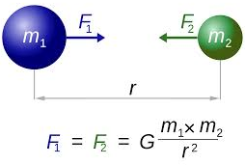  G＝引力常數  ＝6.67x10^{－11} Nm²／kg²
定律 | - 兩物體間萬有引力的大小，和兩物體的質量m₁與m₂間的乘積成正比，和兩物體間距離r的平方成反比。
關係式
性質 | - 萬有引力遵守牛頓第三運動定律，兩作用力大小相等、方向相反、作用在同一直線，但在不同物體上，因此不能抵消。  - 由於G值甚小，一般狀況下，萬有引力極微小，不易查覺；  然而天體運動上，星球質量極大，彼此間的萬有引力極大，無法忽略。  - 1798年，英國卡文狄西以『扭秤實驗』證實萬有引力定律，並測出引力常數G值。  - 萬有引力只有吸引力，無排斥力。  - 人造衛星繞地球，或地球繞太陽運轉，所需的向心力是由彼此間的萬有引力提供。
萬有引力定律與克卜勒行星運動定律
- 克卜勒行星定律為根據天文觀測歸納而得，缺乏力的來源，無法解釋行星運動的原因。
- 牛頓的萬有引力定律配合運動定律，圓滿地解釋克卜勒行星運動的原因。
- 根據牛頓第二運動定律，行星必須提供向心力才能維持橢圓軌道運動，而向心力的來源即為太陽對行星的重力。
➔
根據萬有引力隨軌道半徑的平方成反比的性質，可導出行星公轉週期平方(T²)與軌道半徑立方(r³)的比值恆為一常數，可知只要中心星球相同，週期定律即成立。

  - 重力與重力場強度
定義 | - 物體受地球引力的大小，即成為物體的重量。  - 單位質量的物體受到的地球引力，即為重力場強度。 | 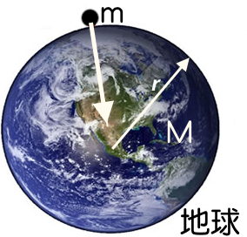
關係式 | ➔ 重力場強度
性質 | - 重力場強度(g值)隨地點而改變，赤道距離地心遠，g值小，南北極距地心近，g值大；緯度愈高，g值愈大。  - 同一地點g值相同，物體的重量(w)和質量(m)成正比。
人造  衛星 | - 人造衛星受地球引力，繞地球運轉。  - 人造衛星的運轉週期(T)和衛星質量(m)無關，軌道半徑相同時，運轉週期即相同。  - 繞地球運轉的衛星受地球引力，但衛星內的物體作圓周運動，處於失重狀態。
  - 靜電力
          - 靜電：
靜電 | - 靜止的電荷，稱為靜電，包含正電荷及負電荷。  - 絲絹和玻棒摩擦後，玻棒所帶的電荷為正電荷。  - 毛皮和塑膠摩擦後，塑膠所帶的電荷為負電荷。  - 電中性的物體經由摩擦起電(適用於絕緣體)或感應起電(適用於金屬導體)的方式，可使其帶有靜電。
靜電  現象 | - 撕開免洗筷的塑膠套時，塑膠套會吸附在手上。  - 將衣服從烘乾機取出時，有時會產生霹靂啪啦的聲音。  - 迅速撕開保鮮膜時，保鮮膜容易沾黏在手上。  - 切割保麗綸時，保麗綸碎屑容易黏著在身上。  - 冬天用塑膠梳子梳頭髮時，頭髮容易打結。  - 將塑膠墊板在衣服上摩擦，容易將頭髮吸起來。  - 高速行駛的汽車因與空氣的摩擦而帶靜電，故汽車的拖地鐵鍊，其目的是使產生的靜電可導入地下避免危險。

          - 庫侖定律：
內容 | - 帶電質點間存在的作用力，稱為靜電力。  - 靜電力包含引力即斥力。  - 兩帶電體間的靜電力大小和電量乘積成正比，和距離平方成反比。  - 庫侖定律僅適用於點電荷或球體電荷。  - 電荷本身質量很小，因此帶電質點的靜電力遠大於萬有引力。 | 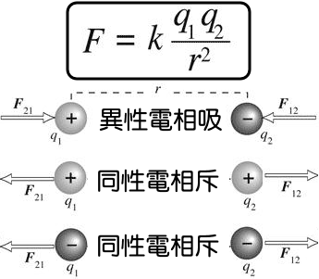
關係式

          - 靜電感應：
定義 | - 帶電體靠近導體時，導體靠近帶電體的一端感應出異性電，而遠端感應出同性，使導體出現電荷分離的現象。  - 靜電感應的總電量不變，僅電荷分離；移開帶電體後，恢復原來狀態。
圖示 | 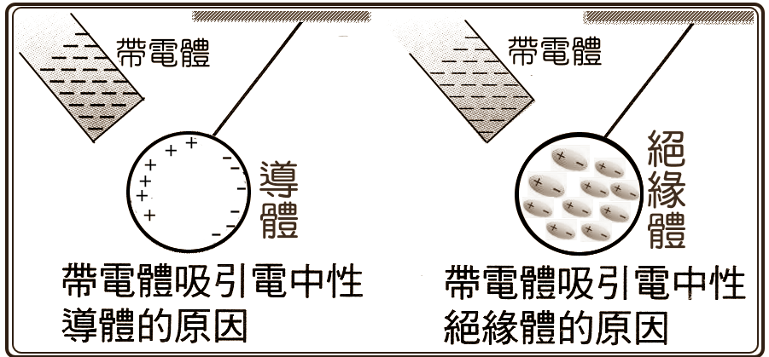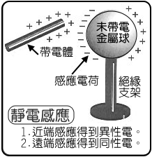
          - 起電方式：
摩擦  起電 | 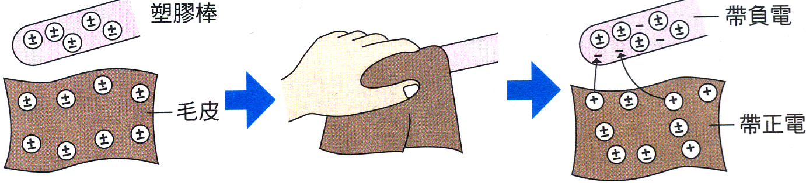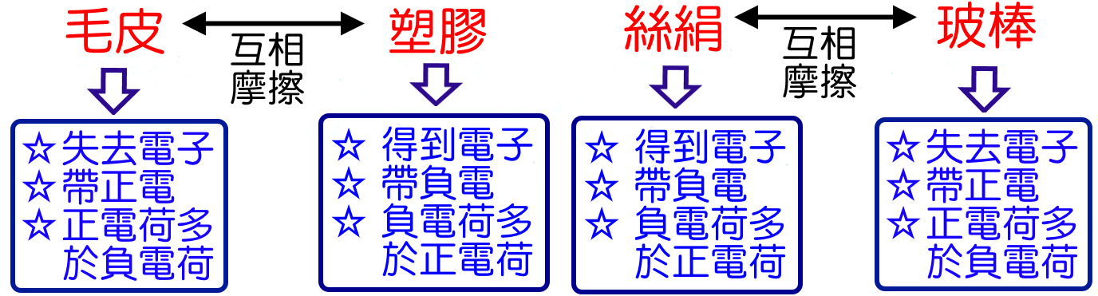
感應  起電 | - 以靜電感應原理，使導體內正、負電荷分離，再使導體帶電的方法，稱為感應起電。  - 導體利用感應起電，所帶的電性與帶電體電性相反
感應  起電 | - 使金屬導體帶正電：  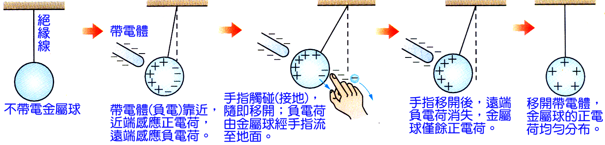  - 使金屬導體帶負電：  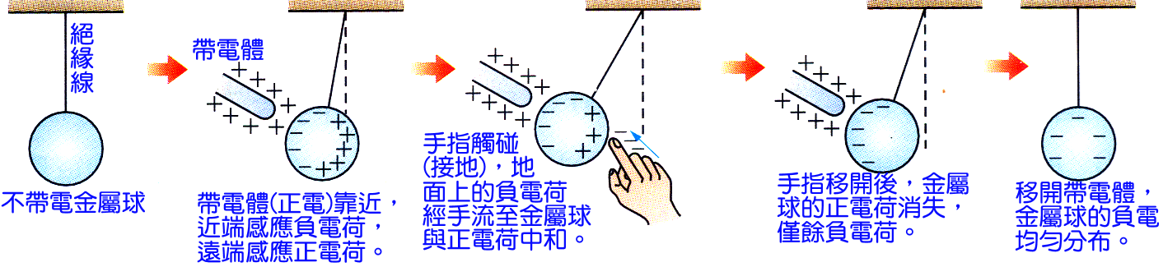
接觸  起電 | - 將帶電體與不帶電之金屬球接觸，電荷由帶電體傳至金屬球，稱為接觸起電。  - 接觸起電可得到同性電。  - 正電的帶電體接觸不帶電的金屬球，部分電子由金屬球移到帶電體，金屬球帶正電。  - 負電的帶電體接觸不帶電的金屬球，部分電子由帶電體移到金屬球，金屬球帶負電。
接觸  起電 | 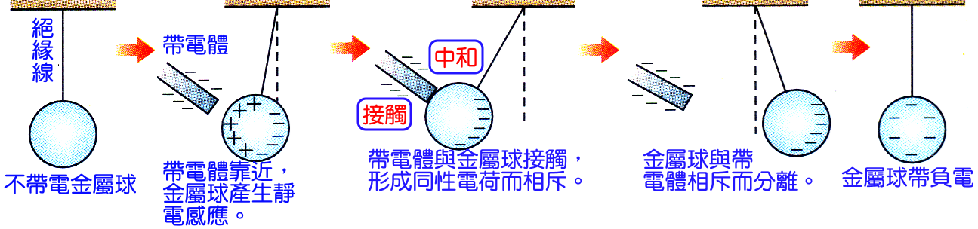

  - 磁力
名詞 | - 具有磁性而能吸引鐵屑的物體，稱為磁鐵。  - 物體能吸引磁鐵的性質，稱為磁性。  - 磁性物質：能被磁鐵吸引的物質，即稱為磁性物質。《例》鐵、鈷、鎳及其合金等。
磁鐵 | - 磁極的兩端包含N極及S極，稱為磁極。  - 磁鐵的磁性，兩端最強；中央的磁性最弱，稱為中性區。  - 同名極互相排斥，異名極則互相吸引，此種相吸或相斥的作用力，稱為磁力。  - 磁力與靜電力皆隔著一段距離，即可產生作用，稱為超距力(非接觸力)。
分割 | 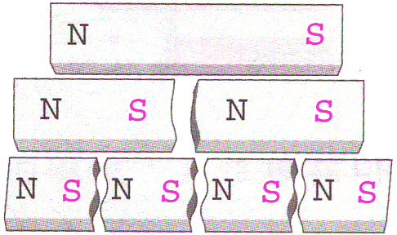  - 每一塊磁鐵的N極、S極必定成對存在，不能單獨存在；靜電荷可以正、負電單獨存在。  - 磁鐵折斷時，斷口處會產生新磁極，成為兩塊新的磁鐵。  - 沿著NS連線切割，不會有新的磁極，垂直NS連線切割，會產生新的磁極。
磁化 | 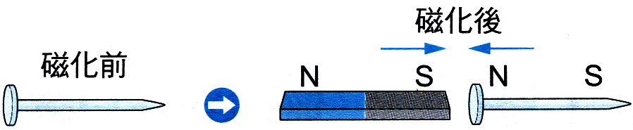  - 將磁性物質靠近或接觸磁鐵，此磁性物質在靠近的一端會產生異名極，遠離的一端會產生同名極極，這種現象稱為磁化，或稱為磁感應。  - 磁性物質能被外在磁場磁化，磁性物質不一定有磁性，但磁化後則具有磁性。  - 種類：  - 材質容易磁化，但磁性也容易消失的物質，稱為暫時磁鐵，也稱為軟磁鐵；  磁化原因消除後，便不再保有磁性。  例：一般的熟鐵、鐵釘等材質屬於暫時磁鐵。  - 材質不易磁化，但是磁化後，磁性可保存較長久的時間，因此磁性較不易消失，稱為永久磁鐵，也稱為硬磁鐵。  例：鋼鐵的材質可以成為硬磁鐵。
磁場 | - 磁鐵附近磁力作用的範圍，形成磁場。  - 磁鐵會在周圍附近的空間建立磁場，並藉由磁場，對其他的磁性物質產生磁感應。  - 科學上規定：磁針N極所指的方向，即為磁場的方向，或是磁針S極的反方向。
磁力線 | - 磁力線是封閉的平滑曲線：  磁鐵外部：磁力線由N極到S極，磁鐵內部：磁力線由S極到N極。  - 磁力線的切線方向代表磁場方向，也是磁針N極在磁場中所受磁力的方向。  - 磁力線若有交點，則磁力線在交點處會同時有兩個不同的方向，因此任意兩條磁力線永不相交，磁力線沒有交點。  - 磁力線密度代表磁場強度；磁場強度愈大，磁力線愈大，磁鐵兩極處磁力線最密，離兩極愈遠，磁力線愈稀疏，表示兩極處磁場最強，離兩極愈遠，磁力線則愈弱。  - 磁力線佈滿整個空間，而非僅在一平面上。

  - 自然界的基本作用力
強作用力
內容 | - 1935年日本人湯川秀樹提出，導致原子核內部能穩定存在的主要原因為原子核內部存在著能與電磁力相抗衡的吸引力，稱為強作用力。  - 強作用力簡稱強力，為原子核內部質子與質子間、中子與中子間、質子與中子間互相吸引的作用力；甚至構成質子、中子內部的夸克間的作用力，皆為強作用力。  - 強作用力為自然界中最大的作用力，在原子核內的強度約為電磁力的100倍；然而強作用力的範圍極小，僅存在於原子核內，其距離小於10^{－15}公尺，因此強作用力屬於短程力。  - 若距離超過10^{－15}公尺，則強力便迅速衰減，因此強作用力在日常生活中不易察覺。  - 兩相鄰原子間的作用力，只能察覺到靜電力，強力則已超出了作用的範圍。
弱作用力
內容 | 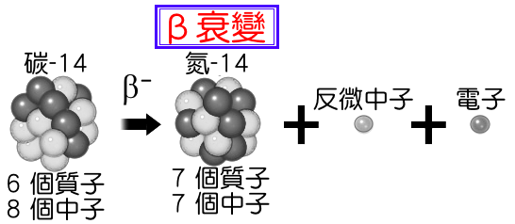  - 氫原子只含一個質子，表示質子可以單獨存在，但在自然界，中子無法單獨存在。  - 科學家發現原子核內穩定的中子若單獨存在時，則平均約16分鐘，中子很容易地轉變為質子，並釋放出電子及反微中子，其反應式為：  此過程稱為中子的衰變。  - 反微中子是質量極小，不帶電的基本粒子，不易與其他物質產生交互作用，因此不易察覺它的存在。  - 1937年美國物理學家費米認為，中子衰變的過程也是一種作用力，此作用力不同於萬有引力、電磁力與強力，由於此作用力較強力弱，因此稱為弱力。  - 放射性原子核衰變的過程，放射出電子出來，放射出的電子稱為β射線，由於β射線能量遠大於原子核外電子的能量，可推測β射線的電子不同於原子核外的電子。  - β衰變屬於弱作用力，弱作用力除了改變運動狀態外，會改變力子的本質。  - 弱力的作用範圍僅限於核子內部，約為10⁻¹⁸公尺因此和強力同屬於短程力。  - 弱力的強度只有電磁力的10^{－4}倍，在自然界的作用力中，只比萬有引力大。  - 恆星發光發熱的核融合、地熱的發生，是由於弱作用力導致的結果。
基本作用力
內容 | - 自然界的四中基本交互作用力，分別為萬有引力、電磁力、強力及弱力。  - 物質間由於彼此交互影響所產生的作用力，都可以這四種交互作用力來解釋。’  - 萬有引力與電磁力的距離無限制，即使在極大的距離仍可發生作用，而其作用力的量值皆與距離平方成反比，因此屬於遠程力。  - 強力與弱力的距離有限制，強力僅限於原子核的範圍內，需小於10^{－15}m的距離；弱力僅限於核子(質子或中子)的內部，距離需小於10^{－18}m，因此屬於短程力。  - 四種作用力的強度以強力最大，而萬有引力最小，其順序依次為：  強力＞電磁力＞弱力＞萬有引力。
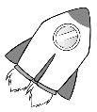
一、試題精華：
- (100學測) 兩質點間的萬有引力與其質量的乘積成正比，而與其距離平方成反比。琪琪想從萬有引力常數G、地球表面的重力加速度g，和地球半徑R，去估算地球質量M，她寫出的正確計算式應為下列何者？
(A) (B) (C) (D) (E)。
- 有甲、乙兩星球皆為均勻的球體，甲星球的質量為乙星球的3倍，半徑為乙星球的2倍，則在甲、乙兩星球的表面，其重力加速度的量值比為若干？
(A) 3 : 4 (B)4: 3 (C)9: 16 (D)16: 9 (E)8: 9。
- 婷婷在地表體重w，搭乘火箭上升至離地表R／2的高空，R為地球半徑，則此人的體重變為多少公斤重？
(A) (B) (C) (D) (E)。
- 某星球因內部發生核融合，導致體積膨脹為原來的8倍，而質量則維持不變，此時星球表面的重力加速度量值變為原來的多少倍？(球體體積公式)
(A)1／2 (B)1／4 (C)1／16 (D)16 (E)4 倍。
- 發射人造衛星，是將衛星以一定的速率送入預定軌道中，而衛星發射場一般是選擇在較靠近赤道附近的位置。選擇此處發射衛星最大的優點，是因為在赤道附近有何特性？
(A)地球自轉的角速度較大 (B)地球自轉的角速度較小 (C)地球的引力較大 (D)地球自轉時的切線速度較大 (E)地表附近的重力加速度較大。
- 某星球半徑是地球的2倍，密度是地球的0.5倍，關於地球與某星球的敘述何者正確？
(A)某星球表面重力加速度為地球的2倍 (B)質量為5 kg的物體在某星球表面重量為10 kgw (C)某星球的質量是地球的8倍 (D)某星球的體積是地球的4倍 (E)只考慮萬有引力的作用，物體在某星球表面做自由落體的加速度與地球相同。
- 關於地表附近的重力加速度的相關性質，下列各項敘述何者正確？
(A)地表各處的重力加速度值都相同 (B)位於赤道地面附近的重力加速度大於北極地面的重力加速度 (C)由南極向北極前進時，重力加速度量值逐漸增加 (D)由地面垂直向天空移動，質量始終不變，重量則漸減 (E)我們定北緯60度的海平面上重力加速度值為標準值。
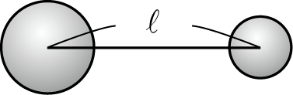
- 如圖，相距的兩星球、質量比為4：1，在兩星球連線間放置一物體，則在距質量較大的星球多遠處物體所受的重力為零？
(A) (B) (C) (D) (E)。
- 有甲、乙兩星球皆為均勻的球體，甲星球的質量為乙星球的2倍，半徑為乙星球的3倍，則在甲、乙兩星球的表面，其重力加速度的量值比為若干？
(A) 1 : 3 (B)2: 3 (C)1: 9 (D)2: 9 (E)4: 9。
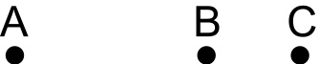
- 右圖為在一直線上的A、B、C三個點電荷，帶電量分別為＋q、－2q、＋3q，若A、B相距d，B、C相距d／2時，A、B互相作用的靜電力大小為18牛頓，則此時A所受的總靜電力大小為若干牛頓？
(A)6 (B)12 (C)18 (D)30 (E)36 牛頓。
- A、B兩個帶等量同性電的點電荷，相距2L，兩者間電力大小為F，今將一帶等量異性電的點電荷C置於A、B中點處，則點電荷B所受總靜電力大小為多少？
(A) F (B) 2F (C) 3F (D) 4F (E) 5F。
- 兩個相同大小的金屬球，其中一個帶＋8C的電量，另一個帶＋4C的電量，將兩球接觸再分開後，放回原處，則兩球上的電量分別為
(A)＋12C、＋12C (B)＋6C、＋6C (C)＋4C、＋4C
(D)＋8C、＋8C (E)＋32C、＋32C。
- 承上題，若兩金屬球最初的靜電力為F，今將兩金屬球接觸再分開後，靜電力的量值為原來的若干倍？
(A)2／3倍 (B)3／2倍 (C)9／4倍 (D)9／8倍 (E)8／9倍。
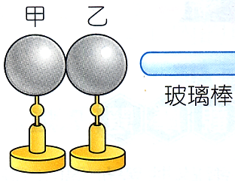
- 如右圖，甲、乙二金屬球彼此互相接觸放在絕緣架上，今在乙球附近置一由絲綢摩擦過的玻璃棒，使甲球與乙球分離，再移去玻璃棒，此時甲、乙帶何種電荷？
(A)甲帶正電，乙帶負電 (B)乙帶正電、甲帶負電
(C)二者均帶負電 (D)二者均帶正電 (E)兩球均不帶電。
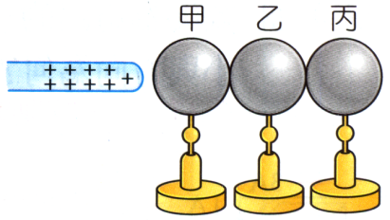
- 甲、乙、丙大小相同的金屬球，下端以絕緣架支撐且三球互相接觸，今用正電棒靠近甲球如右圖，隨後手握絕緣架先將丙球移開，再將帶電棒移去，最後再移開乙球，則三顆金屬球帶電情形為何？
(A)甲負，乙電中性，丙正 (B)甲負，乙負，丙正
(C)甲正，乙電中性，丙負 (D)甲正，乙負，丙負。
- 小明以絲巾將一橡膠棒摩擦後，使之靠近一正緩緩流出細小水柱的水龍頭，結果發現水柱接近橡膠棒而彎曲，試問該現象的原理與下列何者最為相近？
(A)摩擦後的玻璃棒靠近小片鋁箔紙 (B)被絲巾摩擦後的兩個保利綸球互相靠近
(C)磁鐵棒靠近大頭針 (D)人造衛星繞地球運行。
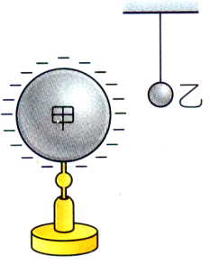
- 避雷針能夠避免雷擊是因為
(A)避雷針可中和雲雨上部分電荷，使雲層的電荷減少，因此能避免雷擊 (B)避雷針的絕緣能力十分良好 (C)避雷針的導電能力強，將雲雨上的電荷直接接地，因此能避免雷擊 (D)避雷針具有金屬屏蔽作用，可保護建築物，避免雷擊 (E)避雷針對閃電產生排斥作用，使得雲雨的電荷遠離地面。
- (90學測) 一個輕而未帶電的金屬小球乙，用一絕緣線懸掛著，如右圖；今將一帶電的金屬球甲靠近乙，則下列敘述何者正確？
(A)乙先被甲排斥，然後被甲吸引與甲接觸 (B)乙先被甲吸引，然後一直與甲接觸 (C)乙先被甲吸引接觸甲，然後被甲排斥離開甲 (D)先被甲排斥，不可能碰觸甲。
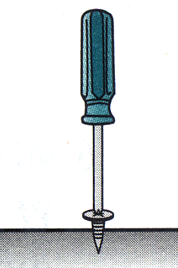
- 五金行所販賣的螺絲起子，如右圖，其前端可以吸取螺絲釘，以方便鎖緊螺絲，則下列有關螺絲起子可以吸引螺絲釘的敘述，何者正確？
(A)此螺絲起子的前端是靠靜電力來吸取螺絲釘 (B)此螺絲起子可吸住螺絲釘，所以螺絲起子是屬於暫時磁鐵 (C)此螺絲起子可吸住螺絲釘，所以螺絲起子是屬於永久磁鐵 (D)螺絲起子本身不具磁性，所以是靠螺絲釘本身的磁性來吸取。
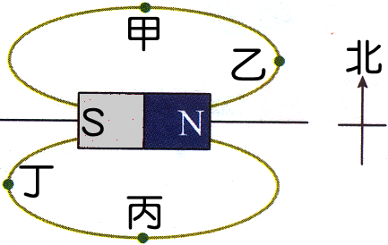
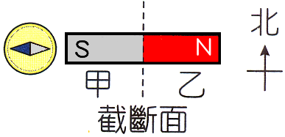
- 將長條形磁鐵放置在水平桌面上，在磁鐵周圍分布的磁力線示意圖如右圖。今在水平桌面上甲、乙、丙、丁四點各放置一個磁針，若地球磁場的影響忽略不計，則關於磁針N極的指向，下列何者錯誤？
(A)甲：向西 (B)乙：向北 (C)丙：向西 (D)甲與丙的指針指向相反 (E)丁與乙的指針指向相同。
- 一磁棒的的N極與S極如右圖，若將此磁棒由中央截成甲、乙兩段小磁棒，取這兩段小磁棒分別靠近與圖中相同的磁針，則下列示意圖中，何者最不可能為實際情況？
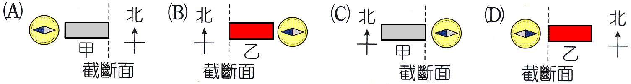
- 將軟鐵塊置於均勻磁場中，若使磁力線由軟鐵塊的左端進入，而從右端通出，則關於鐵塊的性質，下列何者正確？
(A)鐵塊會被磁化成為永久磁磁鐵 (B)鐵塊右端磁極被感應為S極 (C)鐵塊磁化後的磁場方向與外加磁場的方向相同 (D)外加磁場由左邊進入，由右邊通出，因此軟鐵塊的磁力線不是封閉曲線 (E)外加磁場消失後，軟鐵塊仍能保持磁性。
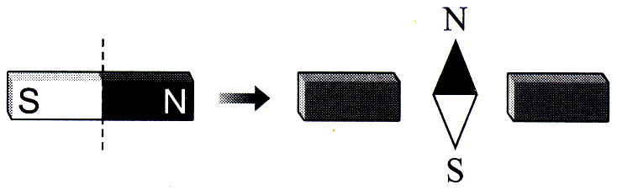
- 一磁棒由中間分割成兩小段後分開，在分開的兩鐵棒間放一磁針，如右圖，則磁針的N極最後指向何方？
(A)↑ (B)↓ (C)← (D)→。
- 關於磁力線性質的的敘述，下列何者正確？
(A)任何一條磁力線的兩端連結同性磁極 (B)地球磁場的磁力線方向是由北方指向南方 (C)磁力線上任一點的切線方向表示電荷在該點所受磁力的方向 (D)升高溫度，可使磁極的原子具有較大的能量，因此磁性更強 (E)磁力線的疏密程度代表磁場強度的強弱，磁力線愈密，表示該處的磁場強度愈強。
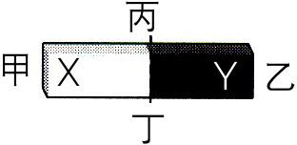
- 將一磁針置於鄰近磁鐵的某處，其方位如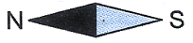所示，則下列敘述何者正確？
(A)若磁針置於圖中的甲處時，則x為N極，Y為S極 (B)若磁針置於圖中的乙處時，則X為S極，Y為N極 (C)若磁針置於圖中的丙處時，則X為N極，Y為S極 (D)若磁針置於丁處時，則X為N極，Y為S極 (E)磁針不論置於甲處或乙處，X皆為S極，Y皆為N極。
- 將磁針擺在均勻磁場中，考慮磁場對磁針所施之力，下列敘述何者正確？
(A)磁針兩極均不受力，所以總磁力為零 (B)磁針兩極受相同方向的力，所以總磁力不為零 (C)磁針兩極受相反方向的力，所以總磁力為零 (D)磁針兩極受相反方向的力，但總磁力不為零 (E)磁針N極受力，但S極不受力，所以總磁力不為零。
- (103學測) 太陽內部核熔合的反應速率相當穩定，足以持續提供地球100億年的能源需求。根據研究，影響核熔合反應速率的主要作用力，與中子衰變成質子、電子和另一個稱為反微中子的電中性粒子的過程，屬於同一種基本交互作用。由此可知下列何者為影響核熔合速率的主要作用力？
(A)靜電力 (B)強力 (C)弱力 (D)重力(萬有引力) (E)電力與磁力。
- (101參考試題) 已知強作用與弱作用只能在原子核尺度的範圍內作用，而組成氫分子的兩個氫原子核之間的 距離大約為氫原子核大小的10000倍。下列有關氫分子的敘述，何者正確？
(A)兩個氫原子核之間雖然有靜電排斥力，但強作用使它們仍能吸引在一起 (B)兩個氫原子核之間的重力作用大約為靜電作用的十分之一 (C)氫分子和氧分子燃燒產生水的反應是靠弱作用完成 (D)氫原子與氫原子之間的鍵結最主要是靠靜電作用。
- 美國物理學家貝特在1938年首先提出恆星能夠長時間向外釋放大量能量的物理機制，因而在 1967年獲得諾貝爾物理獎。根據貝特的研究，兩個質子與質子間高速碰撞，產生一個氘原子核(由一個質子與一個中子組成)是一個核反應，在此過程中，有正電子與微中子被發射出來。請問過程中有幾項基本作用力與這個核反應有關？
(A)1 (B)2 (C)3 (D)4 (E)與自然界的基本作用力皆無關。
- 自然界中物體與物體間的交互作用力，依其本質可區分為四種基本交互作用力，即：
①強力、②電磁作用、③弱力、④重力作用，
就下列五種物理現象中，所對應的交互作用力依序為何？
(1)皮箱在粗糙地面的摩擦力； (2)人造衛星繞地球的軌道作用力； (3)元素的β衰變；
(4)夸克緊密結合成為質子； (5)筷子夾滷蛋
(A)④②③①② (B)②④③②① (C)②④①③② (D)②④③①② (E)②③④①②。
- 單獨存在的中子很不安定，平均經過約16分鐘就會衰變成質子，同時還會射出其他粒子，促成中子衰變的作用是哪一種？
(A)強力 (B)電磁力 (C)弱力 (D)重力 (E)衰變力。
- 關於自然界的四種作用力，下列敘述何者正確？
(A)將質子和中子緊密束縛在原子核內的是電磁力 (B)人與人之間雖有重力存在，但因人的質量太小，幾乎感受不到，故重力是短程力 (C)哈雷彗星是受到太陽對其的重力，使彗星繞太陽運行 (D)各種接觸力是弱力 (E)電子和原子核之間有強力作用，使得電子繞原子核運動。
- 下列力量：(甲)使地球繞太陽公轉之力 (乙)重物置於桌面，桌面施予物體之正向力 (丙)緊急煞車時使汽車停止之摩擦力 (丁)電子繞原子核運轉之力 (戊)原子核中使核子聚集之力。本質上可歸類為基本作用力中電磁力的作用共有幾種？
(A) 1 (B) 2 (C) 3 (D) 4 (E) 5。

1.(A) 2.(A) 3.(D) 4.(B) 5.(D) 6.(E) 7.(D) 8.(D) 9.(D) 10.(A)
11.(C) 12.(B) 13.(D) 14.(A) 15.(B) 16.(A) 17.(A) 18.(C) 19.(C) 20.(D)
21.(D) 22.(C) 23.(D) 24.(E) 25.(A) 26.(C) 27.(C) 28.(D) 29.(B) 30.(D)
31.(C) 32.(C) 33.(C)


